Câu **1**: [VD]

Bạn hãy chọn đáp án đúng.  
Một cửa hàng có 10 can nước mắm, mỗi can 5 l . Cửa hàng đã bán 36 l nước mắm. Hỏi cửa hàng còn lại bao nhiêu lít nước mắm?

A. 12l. B. 13l.

C. 14l.

Lời giải:

**Bước 1:**

Cửa hàng có tất cả số lít nước mắm là:  
5 × 10 = 50 ( l ) .  
Cửa hàng còn lại số lít nước mắm là:  
50 − 36 = 14 ( l ) .  
**Đáp án:**  
14 l .

Câu **2**: [VD]

Bạn hãy điền số thích hợp vào ô trống.  
Minh có 4 hộp bánh, mỗi hộp có 5 chiếc bánh. Minh lấy số bánh của mình chia làm hai phần bằng nhau rồi cho em một phần. Hỏi Minh còn lại bao nhiêu chiếc bánh?  
Trả lời: [[10]] chiếc.

Lời giải:

**Bước 1:**

**Lý thuyết:**  
Kết hợp phép tính. Lập phép tính đúng (phép chia).  
  
Minh có tất cả số chiếc bánh là:  
5 × 4 = 20 (chiếc).  
Vì Minh lấy số bánh của mình chia làm hai phần bằng nhau rồi cho em một phần nên Minh còn lại số chiếc bánh là:  
20 : 2 = 10 (chiếc).  
Vậy số thích hợp cần điền vào ô trống là 10.  
**Đáp án:**  
10.

Câu **3**: [VD]

Bạn hãy chọn đáp án đúng.  
Cho hình dưới đây:  
Dấu thích hợp điền vào các ô trống trong hình trên để được phép tính đúng (theo thứ tự từ trái qua phải) lần lượt là

A. ×,+.

B. ×;−.

C. ×,:.

Lời giải:

**Bước 1:**

**Lý thuyết:**  
Kết hợp phép tính. Lập phép tính đúng (phép chia).  
  
Ta có:  
5 × 2 + 2 = 10 + 2 = 12 (không thỏa mãn).  
5 × 2 − 2 = 10 − 2 = 8 (thỏa mãn).  
5 × 2 : 2 = 10 : 2 = 5 (không thỏa mãn).  
Vậy dấu thích hợp điền vào các ô trống từ trái qua phải lần lượt là: × ; − .  
**Đáp án:**  
× ; − .

Câu **4**: [VD]

Bạn hãy chọn các đáp án đúng.  
(Có thể chọn nhiều hơn một đáp án đúng)  
Điền số thích hợp vào ô trống trên để có một so sánh đúng.  
  
Trả lời: Số cần điền vào ô trống là

A. 8.

B. 10.

C. 12. D. 14.

Lời giải:

**Bước 1:**

Ta có:  
8 : 2 + 4 = 4 + 4 = 8 ; 8 < 10 nên 8 : 2 + 4 < 10 là so sánh đúng.  
10 : 2 + 4 = 5 + 4 = 9 ; 9 < 10 nên 10 : 2 + 4 < 10 là so sánh đúng.  
12 : 2 + 4 = 6 + 4 = 10 nên 12 : 2 + 4 < 10 là so sánh sai.  
14 : 2 + 4 = 7 + 4 = 11 ; 11 > 10 nên 14 : 2 + 4 < 10 là so sánh sai.  
Các số lớn hơn 12 khi điền vào ô trống đều cho kết quả lớn hơn 10.  
Vậy số cần điền vào ô trống là 8 hoặc 10.  
**Đáp án:**  
8.  
10.

Câu **5**: [VD]

Bạn hãy chọn **tất cả**các đáp án đúng.  
Cho bài toán sau:  
Có 20 con gà được chia thành 2 chuồng. Biết mỗi chuồng có 4 con gà trống, còn lại là gà mái. Hỏi số gà mái ở mỗi chuồng là bao nhiêu?  
Trong các phép tính dưới đây, các phép tính nào được **sử dụng**để giải bài toán trên?

A. 20:2=10.

B. 20−2=18. C. 2×4=8.

D. 10−4=6.

Lời giải:

**Bước 1:**

Mỗi chuồng có số con gà là:  
20 : 2 = 10 (con)  
Số gà mái ở mỗi chuồng là:  
10 − 4 = 6 (con)  
Vậy các phép tính đúng sử dụng trong bài toán trên là: 20 : 2 = 10 và 10 − 4 = 6.  
**Đáp án:**  
20 : 2 = 10.  
10 − 4 = 6.

Câu **6**: [VD]

Bạn hãy điền số thích hợp vào ô trống.  
Nga gấp được 13 ngôi sao, Lan gấp được nhiều hơn Nga 5 ngôi sao. Hân gấp được số ngôi sao bằng một nửa số ngôi sao của Lan. Hỏi Hân gấp được bao nhiêu ngôi sao?  
Trả lời: Hân gấp được [[9]] ngôi sao.

Lời giải:

**Bước 1:**

Lan gấp được số ngôi sao là:  
13 + 5 = 18 (ngôi sao)  
Hân gấp được số ngôi sao là:  
18 : 2 = 9 (ngôi sao)  
Vậy số thích hợp điền vào ô trống là 9.  
**Đáp án:**9.

Câu **7**: [VD]

Bạn hãy chọn **tất cả**đáp án đúng.  
Cho hình dưới đây:  
  
Các số thích hợp cần điền vào các ô trống trong hình trên để được phép tính đúng lần lượt là  
(Các số được điền theo thứ tự từ trái qua phải)

A. 8 và 2.

B. 20 và 5.

C. 10 và 2. D. 15 và 5.

Lời giải:

**Bước 1:**

**Lý thuyết:**  
Kết hợp phép tính. Lập phép tính đúng.  
  
Vì 15 : 5 + 23 = 3 + 23 = 26 và 26 < 27 nên 15 : 5 + 23 < 27.  
Vì 10 : 2 + 23 = 5 + 23 = 28 và 28 > 27 nên 10 : 2 + 23 > 27.  
Vì 8 : 2 + 23 = 4 + 23 = 27 và 20 : 5 + 23 = 4 + 23 = 27 nên các số thích hợp cần điền vào các ô trống trong hình trên để được phép tính đúng lần lượt là 8 và 2 hoặc 20 và 5.  
Vậy các đáp án đúng là 8 và 2 ; 20 và 5.  
**Đáp án:**  
8 và 2.  
20 và 5.

Câu **8**: [VD]

Bạn hãy chọn đáp án đúng để điền vào ô trống.  
Nhà Hân có hai đàn gà. Đàn gà thứ nhất có 20 con. Đàn gà thứ hai có số con gà bằng số con của đàn gà thứ nhất chia cho 5 rồi cộng thêm 4. Hỏi cả hai đàn gà có bao nhiêu con?  
Trả lời: [[28]] con.  


Lời giải:

**Bước 1:**

**Lý thuyết:**  
Kết hợp phép tính. Lập phép tính đúng.  
  
Đàn gà thứ hai có số con gà là:  
20 : 5 + 4 = 8 (con).  
Cả hai đàn gà có số con gà là:  
20 + 8 = 28 (con).  
Vậy đáp án đúng cần chọn là 28.  
**Đáp án:**  
28.

Câu **9**: [VD]

Bạn hãy chọn đáp án đúng.  
Tuấn có 30 viên bi. Bảo có số viên bi bằng số viên bi của Tuấn chia cho 5 rồi cộng thêm 19. Hỏi Tuấn nhiều hơn Bảo bao nhiêu viên bi?

A. 5 viên bi.

B. 4 viên bi. C. 7 viên bi. D. 6 viên bi.

Lời giải:

**Bước 1:**

**Lý thuyết:**  
Kết hợp phép tính. Lập phép tính đúng.  
  
Bảo có số viên bi là:  
30 : 5 + 19 = 25 (viên bi).  
Tuấn nhiều hơn Bảo số viên bi là:  
30 − 25 = 5 (viên bi).  
Vậy đáp án đúng là 5 viên bi.  
**Đáp án:**  
5 viên bi.

Câu **10**: [VD]

Bạn hãy chọn đáp án đúng.  
Cho phép tính như hình sau:  
  
Dấu thích hợp cần điền vào dấu ba chấm trong hình trên để được phép so sánh đúng là

A. :

B. + C. −

Lời giải:

**Bước 1:**

**Lý thuyết:**  
Kết hợp phép tính. Lập phép tính đúng.  
  
Ta có: 10 : 2 = 5.  
Vì 40 : 5 − 2 = 8 − 2 = 6 và 6 > 5 nên 40 : 5 − 2 > 10 : 2.  
Vì 40 : 5 + 2 = 8 + 2 = 10 và 10 > 5 nên 40 : 5 + 2 > 10 : 2.  
Vì 40 : 5 : 2 = 8 : 2 = 4 và 4 < 5 nên 40 : 5 : 2 < 10 : 2.  
Vậy dấu thích hợp cần điền vào dấu ba chấm trong hình trên để được phép so sánh đúng là dấu : .  
**Đáp án:**  
:

Câu **11**: [VD]

Bạn hãy chọn **tất cả**đáp án đúng.  
Trong các phép tính dưới đây, các phép tính nào có kết quả nhỏ hơn 15 ?

A. 16:2+4.

B. 25:5×2.

C. 45:5+6. D. 10:2×3.

Lời giải:

**Bước 1:**

**Lý thuyết:**  
Kết hợp phép tính. Lập phép tính đúng.  
  
Ta có:  
45 : 5 + 6 = 9 + 6 = 15.  
16 : 2 + 4 = 8 + 4 = 12.  
10 : 2 × 3 = 5 × 3 = 15.  
25 : 5 × 2 = 5 × 2 = 10.  
Vì 10 < 12 < 15 và 15 = 15 nên trong các phép tính trên, các phép tính có kết quả nhỏ hơn 15 là 16 : 2 + 4 ; 25 : 5 × 2.  
**Đáp án:**  
16 : 2 + 4.  
25 : 5 × 2.

Câu **12**: [VD]

Bạn hãy chọn đáp án đúng.  
Trong những phép tính sau, phép tính nào có kết quả lớn nhất?

A. 45:5+1.

B. 2×10:5. C. 10:5×3. D. 30:5+2.

Lời giải:

**Bước 1:**

**Lý thuyết:**  
Kết hợp phép tính. Lập phép tính đúng.  
  
Ta có:  
45 : 5 + 1 = 9 + 1 = 10.  
2 × 10 : 5 = 20 : 5 = 4.  
10 : 5 × 3 = 2 × 3 = 6.  
30 : 5 + 2 = 6 + 2 = 8.  
Vì 4 < 6 < 8 < 10 nên trong các phép tính trên, phép tính có kết quả lớn nhất là 45 : 5 + 1.  
**Đáp án:**  
45 : 5 + 1.

Câu **13**: [VD]

Bạn hãy chọn đáp án đúng để điền vào ô trống.  
Cho các phép tính sau:  
Phép tính A: 20 : 2 − 5.  
Phép tính B: 15 : 5 + 4.  
Phép tính C: 16 : 2.  
Khi đó:  
Phép tính có kết quả nhỏ nhất là phép tính [[A]].  
Phép tính có kết quả lớn nhất là phép tính [[C]].

Lời giải:

**Bước 1:**

**Lý thuyết:**  
Kết hợp phép tính. Lập phép tính đúng (Phép chia).  
  
Phép tính A có kết quả là:  
20 : 2 − 5 = 10 − 5 = 5.  
Phép tính B có kết quả là:  
15 : 5 + 4 = 3 + 4 = 7.  
Phép tính C có kết quả là:  
16 : 2 = 8.  
Vì 5 < 7 < 8 nên phép tính A có kết quả nhỏ nhất, phép tính C có kết quả lớn nhất.  
Vậy đáp án đúng cần chọn lần lượt là A – C.  
**Đáp án:**  
A  
C

Câu **14**: [VD]

Bạn hãy chọn đáp án đúng.  
Hai bạn Lan và Minh có các phép tính như hình sau:  
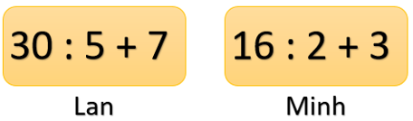  
Hỏi phép tính của bạn nào có kết quả nhỏ hơn?

A. Bạn Minh.

B. Bạn Lan.

Lời giải:

**Bước 1:**

**Lý thuyết:**  
Kết hợp phép tính. Lập phép tính đúng (Phép chia).  
  
Phép tính của bạn Lan có kết quả là:  
30 : 5 + 7 = 6 + 7 = 13.  
Phép tính của bạn Minh có kết quả là:  
16 : 2 + 3 = 8 + 3 = 11.  
Vì 11 < 13 nên phép tính của bạn Minh có kết quả nhỏ hơn phép tính của bạn Lan.  
Vậy đáp án đúng là: Bạn Minh.  
**Đáp án:**  
Bạn Minh.

Câu **15**: [VD]

Bạn hãy điền số thích hợp vào ô trống.  
Cho hình dưới đây:  
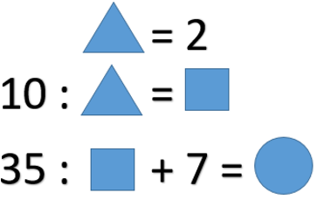  
Khi đó, hình tròn bằng số [[14]].

Lời giải:

**Bước 1:**

**Lý thuyết:**  
Kết hợp phép tính. Lập phép tính đúng (Phép chia).  
  
Vì  nên 10 : hình tam giác = 10 : 2 = 5.  
Do đó, hình vuông bằng số 5.  
Vì 35 : 5 + 7 = 7 + 7 = 14 nên hình tròn bằng số 14.  
Vậy số thích hợp điền vào ô trống là 14.  
**Đáp án:**  
14

Câu **16**: [VD]

Bạn hãy chọn đáp án đúng để điền vào ô trống.  
6 : 2 + 3 [[<]] 50 : 5 − 2

Lời giải:

**Bước 1:**

**Lý thuyết:**  
Kết hợp phép tính. Lập phép tính đúng (Phép chia).  
  
Ta có:  
6 : 2 + 3 = 3 + 3 = 6.  
50 : 5 − 2 = 10 − 2 = 8.  
Vì 6 < 8 nên 6 : 2 + 3 < 50 : 5 − 2.  
Vậy đáp án đúng cần chọn là < .  
**Đáp án:**  
<

Câu **17**: [VD]

Bạn hãy chọn đáp án đúng.  
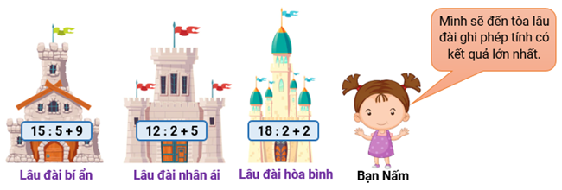  
Hỏi bạn Nấm sẽ đến tòa lâu đài nào dưới đây?

A. Lâu đài bí ẩn.

B. Lâu đài nhân ái. C. Lâu đài hòa bình.

Lời giải:

**Bước 1:**

**Lý thuyết:**  
Kết hợp phép tính. Lập phép tính đúng (phép chia).  
  
Ta có:  
15 : 5 + 9 = 3 + 9 = 12.  
12 : 2 + 5 = 6 + 5 = 11.  
18 : 2 + 2 = 9 + 2 = 11.  
Vì 12 > 11 nên tòa lâu đài ghi phép tính có kết quả lớn nhất là lâu đài bí ẩn.  
Vậy bạn Nấm sẽ đến tòa lâu đài bí ẩn.  
**Đáp án:**  
Lâu đài bí ẩn.

Câu **18**: [VD]

Bạn hãy chọn đáp án đúng.  
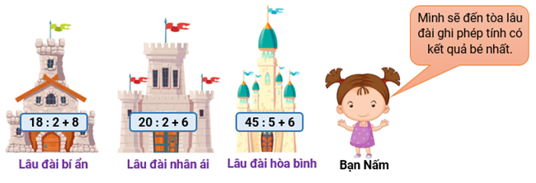  
Hỏi bạn Nấm sẽ đến tòa lâu đài nào dưới đây?

A. Lâu đài bí ẩn. B. Lâu đài nhân ái.

C. Lâu đài hòa bình.

Lời giải:

**Bước 1:**

**Lý thuyết:**  
Kết hợp phép tính. Lập phép tính đúng (phép chia).  
  
Ta có:  
18 : 2 + 8 = 9 + 8 = 17.  
20 : 2 + 6 = 10 + 6 = 16.  
45 : 5 + 6 = 9 + 6 = 15.  
Vì 15 < 16 < 17 nên tòa lâu đài ghi phép tính có kết quả bé nhất là lâu đài hòa bình.  
Vậy bạn Nấm sẽ đến tòa lâu đài hòa bình.  
**Đáp án:**  
Lâu đài hòa bình.

Câu **19**: [VD]

Bạn hãy chọn đáp án đúng.  
Em hãy giúp Lọ Lem tìm cỗ xe bí ngô của mình nhé!  
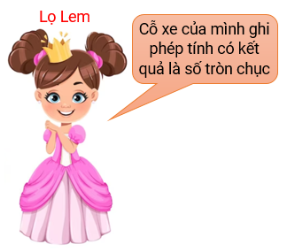

A.

B. C. D.

Lời giải:

**Bước 1:**

**Lý thuyết:**  
Kết hợp phép tính. Lập phép tính đúng (phép chia).  
  
Ta có:  
30 : 5 + 16 = 6 + 16 = 22.  
14 : 2 + 14 = 7 + 14 = 21.  
10 : 2 + 16 = 5 + 16 = 21.  
40 : 5 + 12 = 8 + 12 = 20.  
Trong các số 22 ; 21 ; 20 , chỉ có duy nhất số 20 là số tròn chục.  
Do đó cỗ xe của Lọ Lem là:  
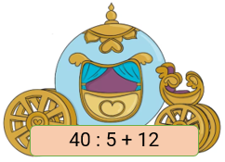  
**Đáp án:**  


Câu **20**: [VD]

Bạn hãy chọn đáp án đúng.  
Em hãy giúp Lọ Lem tìm cỗ xe bí ngô của mình nhé!  


A.

B. C. D.

Lời giải:

**Bước 1:**

**Lý thuyết:**  
Kết hợp phép tính. Lập phép tính đúng (phép chia).  
  
Ta có:  
25 : 5 + 10 = 5 + 10 = 15.  
12 : 2 + 15 = 6 + 15 = 21.  
6 : 2 + 12 = 3 + 12 = 15.  
45 : 5 + 11 = 9 + 11 = 20.  
Trong các số 15 ; 20 ; 21 , chỉ có duy nhất số 20 là số tròn chục.  
Do đó cỗ xe của Lọ Lem là:  
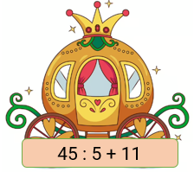  
**Đáp án:**  
